ИСПОЛКОМ АПАСТОВСКОГО  МУНИЦИПАЛЬНОГО РАЙОНА  РЕСПУБЛИКИ ТАТАРСТАН  422350, пгт. Апастово, улица Советская, д.2 | 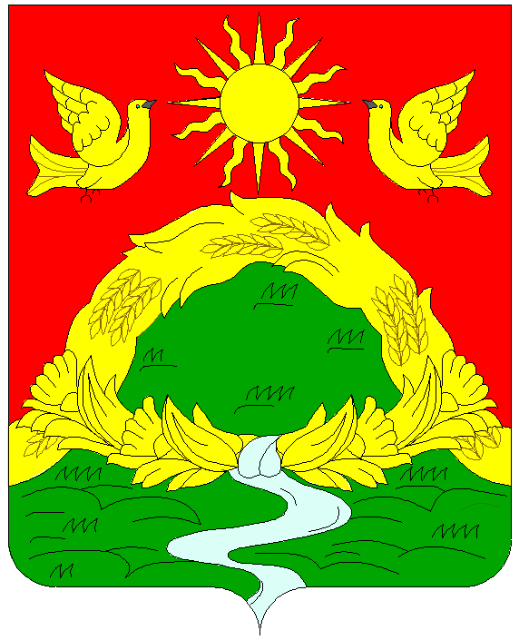 | ТАТАРСТАН РЕСПУБЛИКАСЫ  АПАС МУНИЦИПАЛЬ  РАЙОНЫ БАШКАРМА КОМИТЕТЫ  422350, штп. Апас, Советская урамы, 2 йорт
тел.: (84376) 2-13-52, факс: 2-19-27, e-mail: apast@tatar.ru, http://apastovo.tatarstan.ru
 |  | КАРАР
  ПОСТАНОВЛЕНИЕ
  № |  | от

О внесении изменений в постановление «Об условиях оплаты труда работников отдельных организаций бюджетной сферы, на которые не распространяется Единая тарифная сетка по оплате труда работников»

В целях обеспечения социальных гарантий и упорядочения оплаты труда работников отдельных организаций бюджетной сферы, на которые не распространяется Единая тарифная сетка по оплате труда работников бюджетной сферы, Исполнительный комитет Апастовского муниципального района Республики Татарстан п о с т а н о в л я е т:
1.Внести в постановление Исполнительного комитета Апастовского муниципального района Республики Татарстан от 02.04.2022г. № 68 «Об условиях оплаты труда работников отдельных организаций бюджетной сферы, на которые не распространяется Единая тарифная сетка по оплате труда работников» следующие изменения:
в абзаце четвертом пункта 1 цифры «12688» заменить цифрами «13323»;
в подпункте 3 пункта 3 слова «15 процентов» заменить словами «37 процентов»;
в подпункте 4 пункта 7 слова «15 процентов» заменить словами «37 процентов»;

2.Настоящее постановление вступает в силу с 1 июля 2024 года.

Руководитель Б.Н. Ахметзянов

